Okul tuvaletlerine doğru el yıkamanın gösterildiği afişler asıldı.
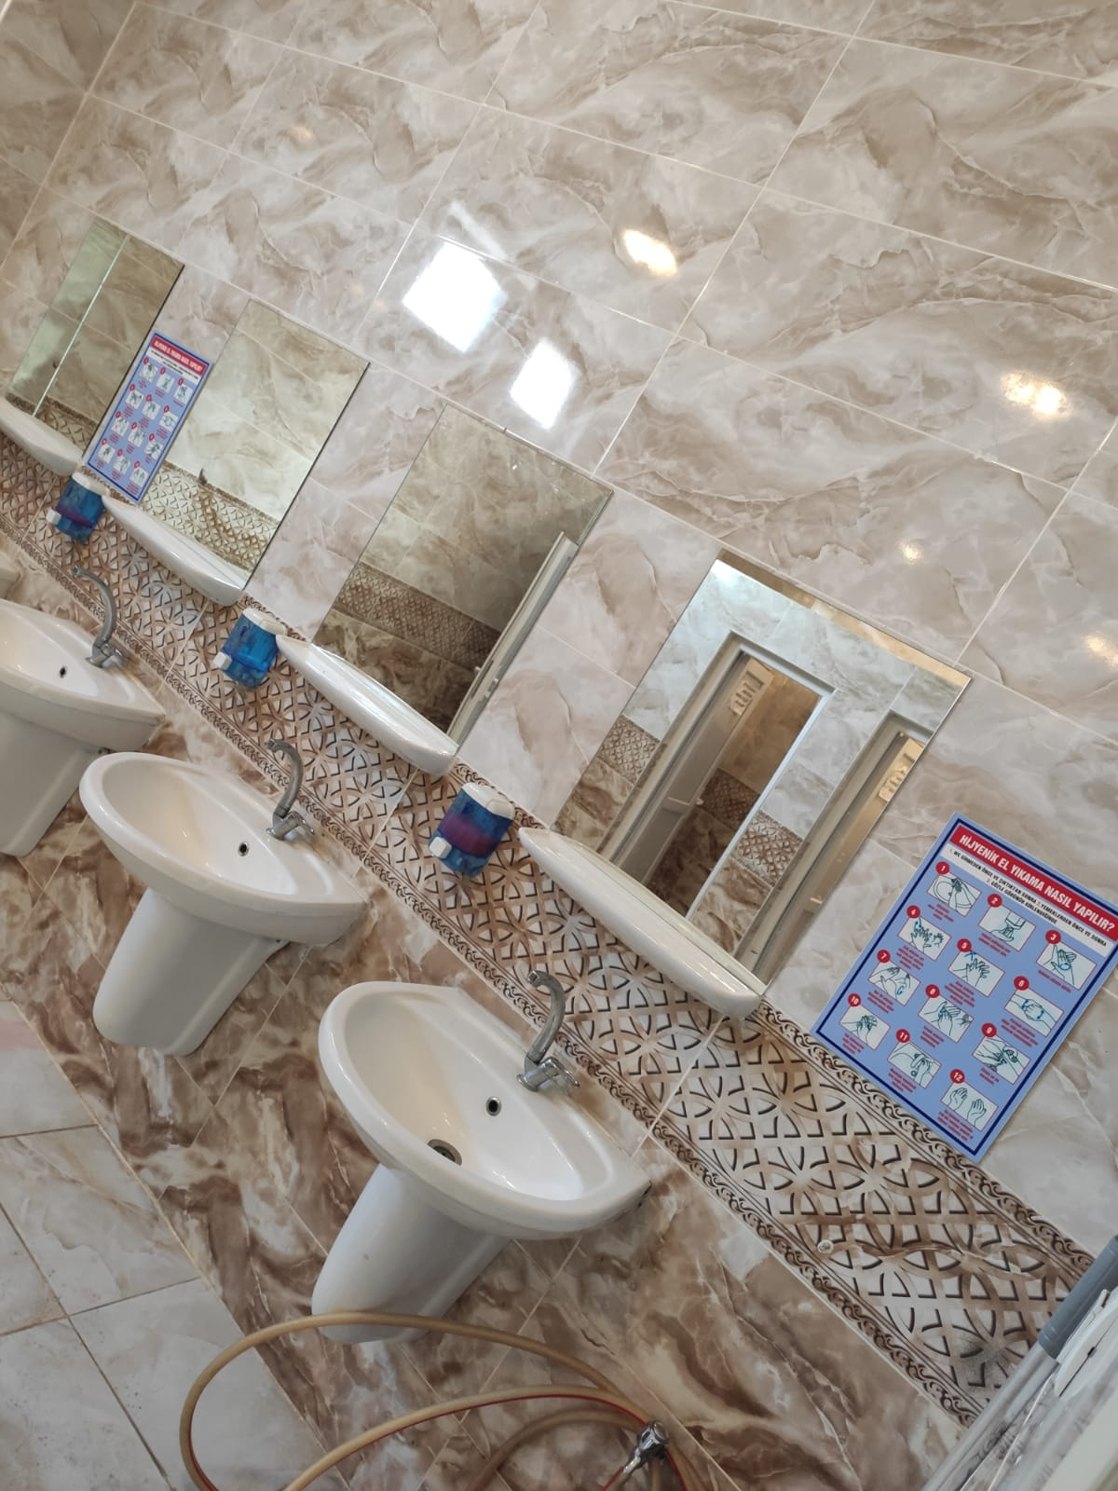 Ocak ayı öğretmenler odası panosu 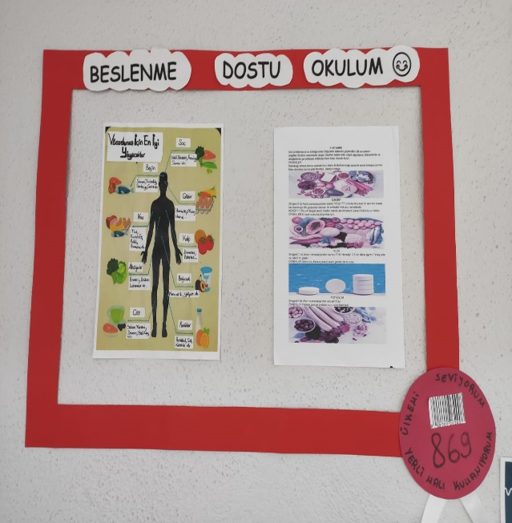
Beslenme Dostu Okul Projesi ocak ayı teması : ALO GIDA HATTI 174 ve Yeme Bozuklukları 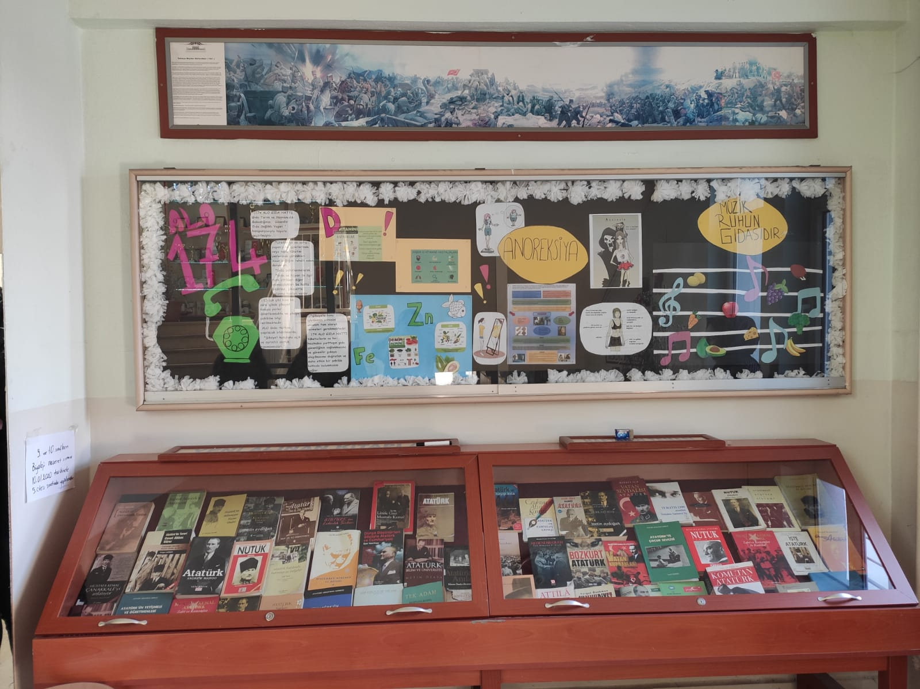
D vitamini , çinko (Zn) ve demir (Fe) mineralleri tanıtıldı. 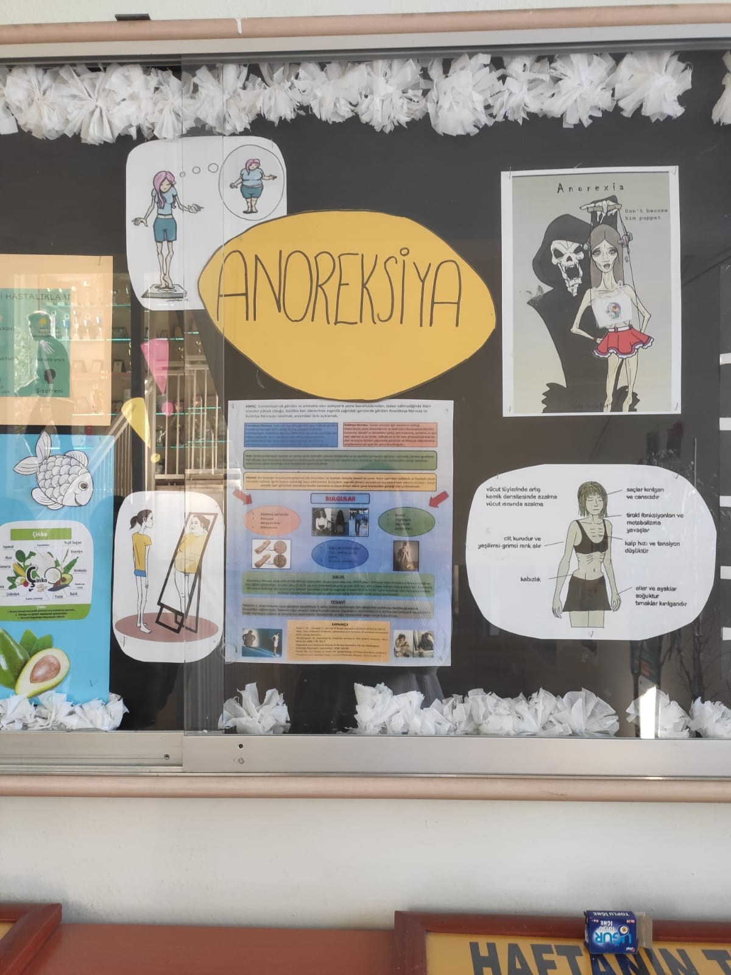 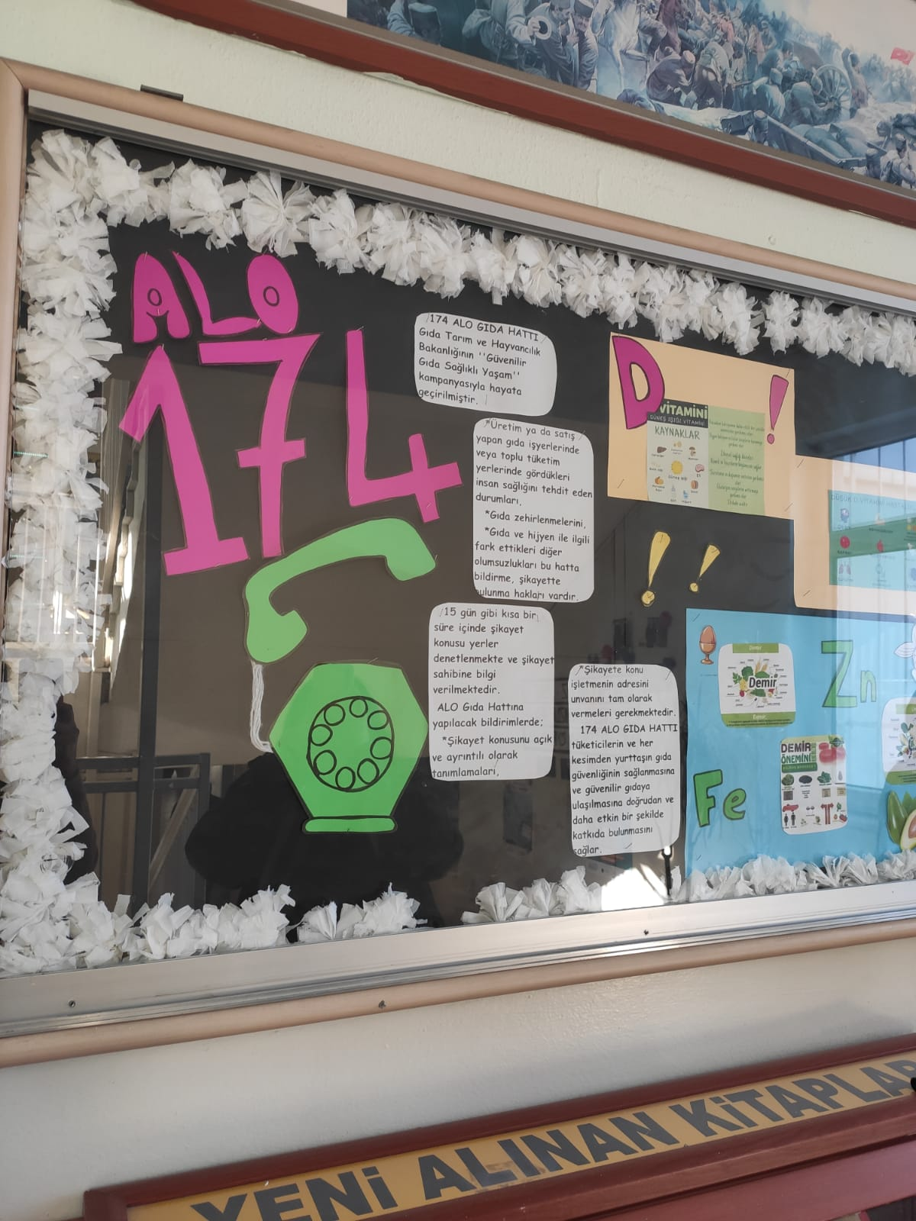 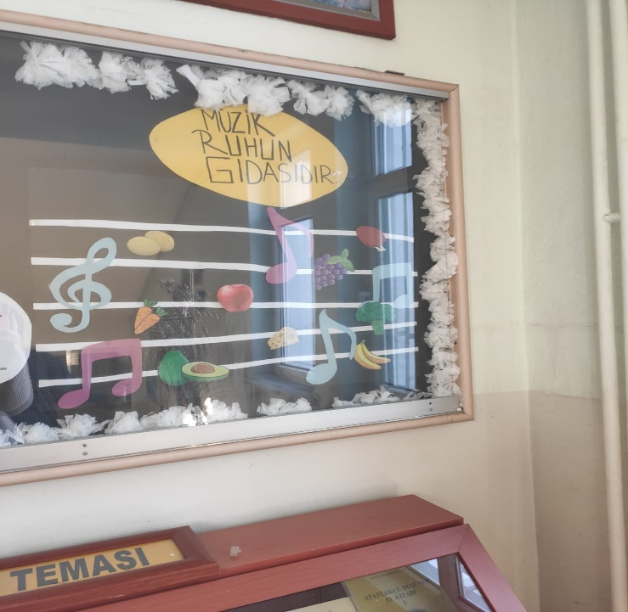 Ocak ayı meyve ve sebzeleri tanıtıldı 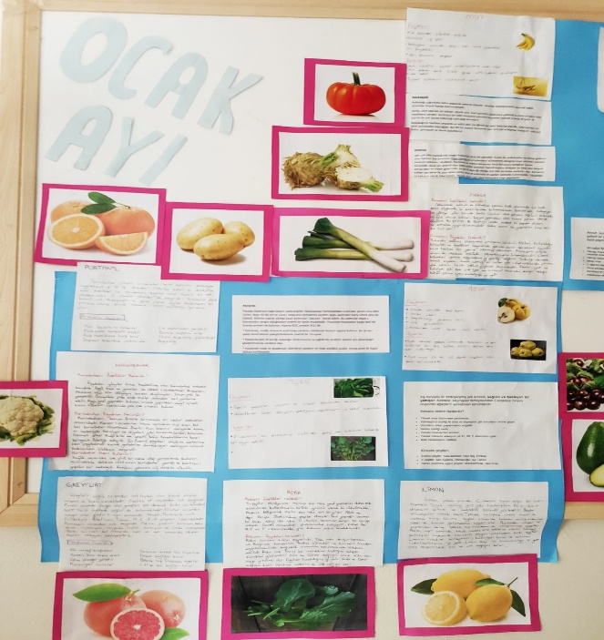 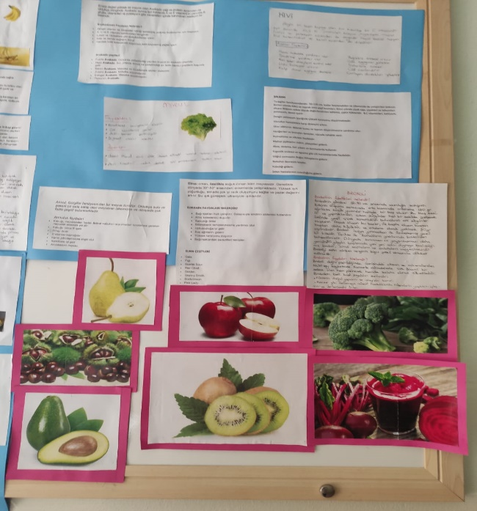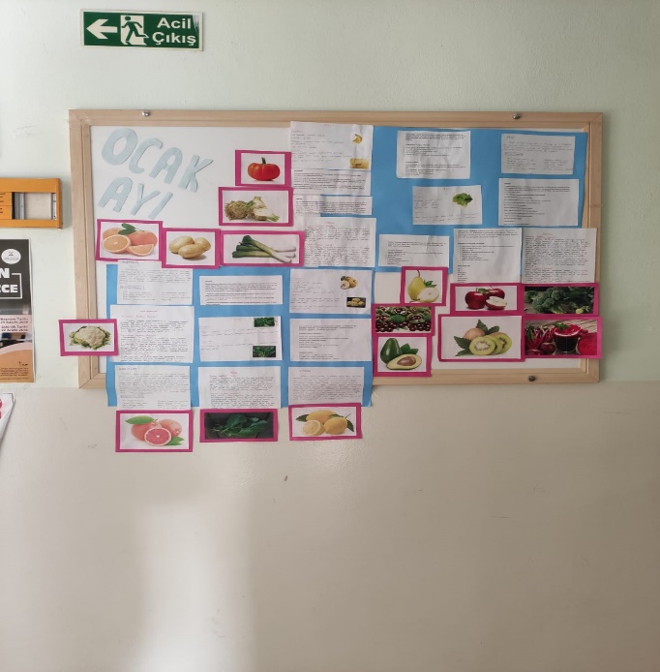 Ocak ayının en temiz sınıfı 12-D seçildi. 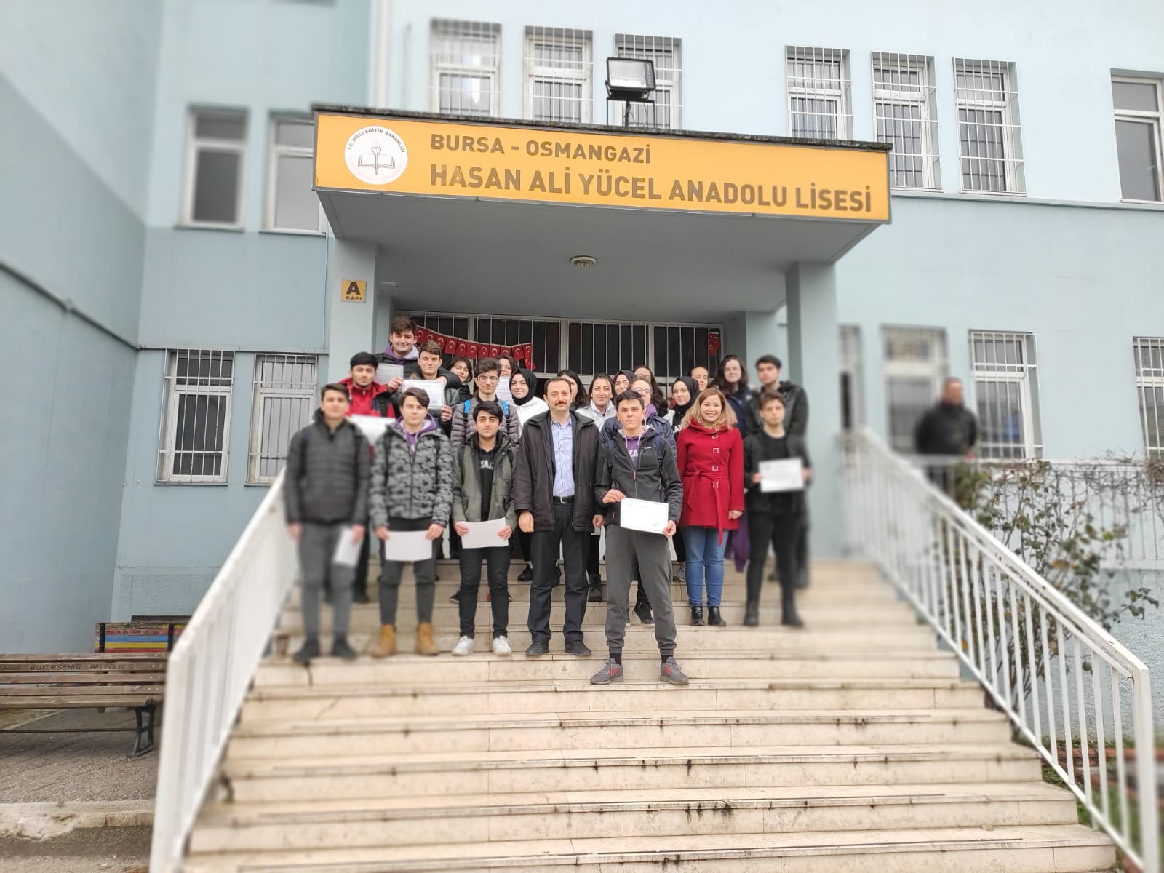

Aralık ve ocak ayında düzenlenen sokak basketbolu müsabakaları 80 öğrenci katılımıyla gerçekleştirilmiştir.
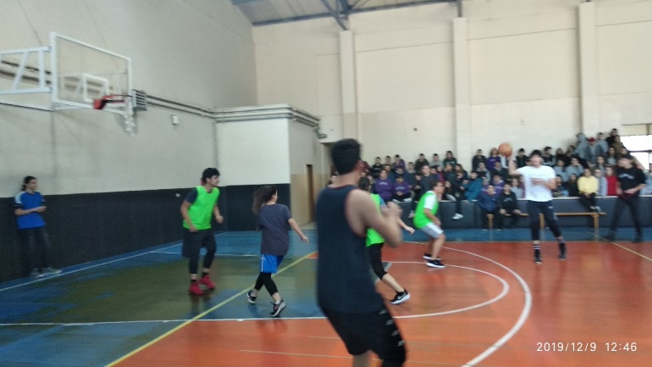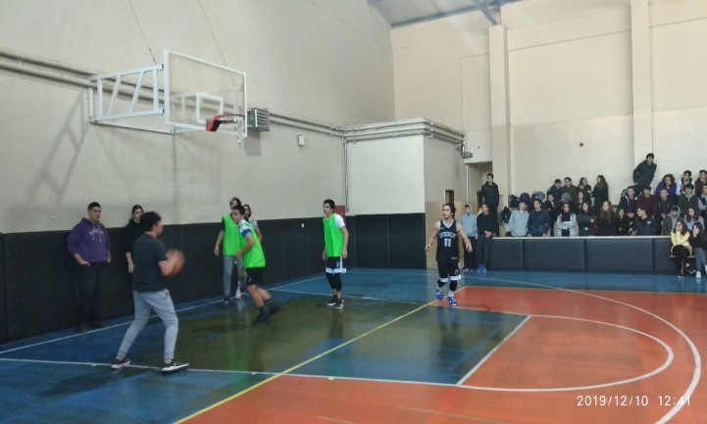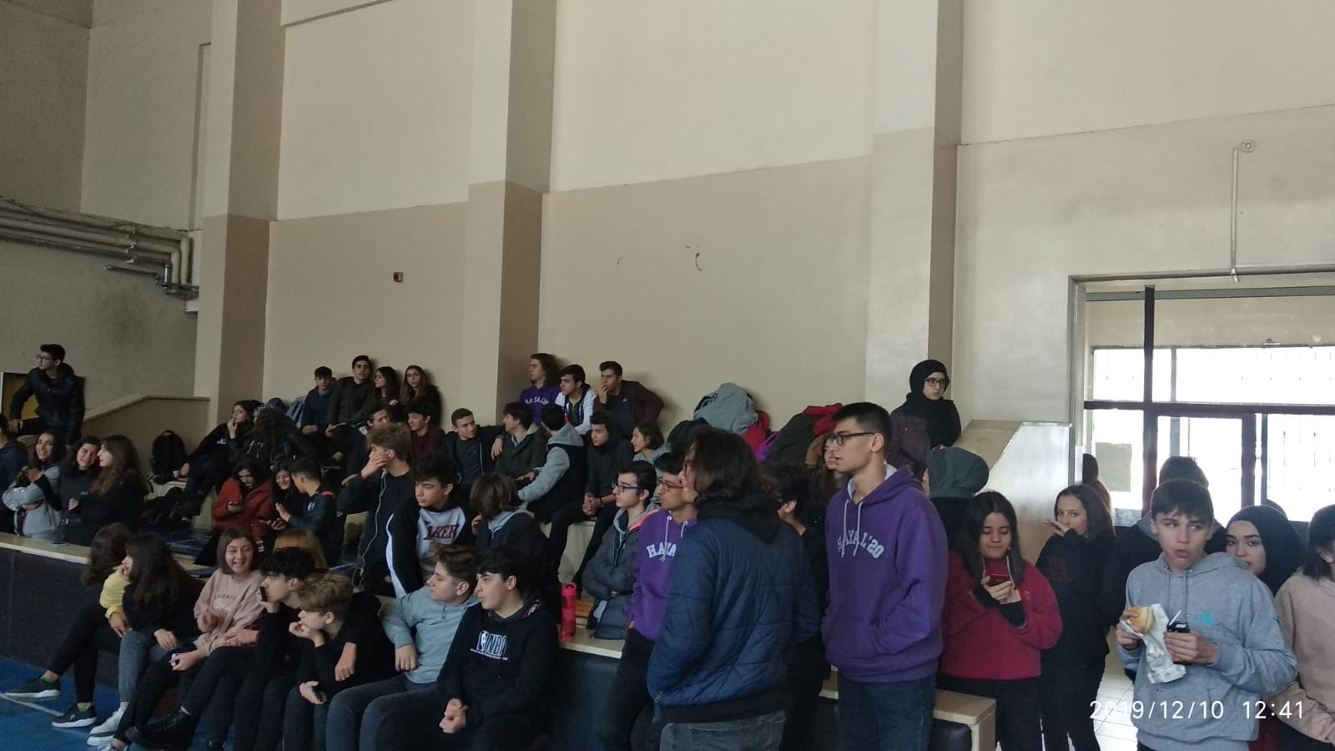 2019-2020 öğretim yılı ilk dönem kapanışı DKAB öğretmeni Semra KARAHAN ‘ın sağlıklı karneleriyle gerçekleşti.